**SEGUNDO Acuerdo por el que se modifica el diverso por el que se emiten las Reglas de Operación del Programa Pensión para el Bienestar de las Personas con Discapacidad Permanente, para el ejercicio fiscal 2021, publicado el 22 de diciembre de 2020.  
(DOF del 17 de septiembre de 2021)**

**Al margen un sello con el Escudo Nacional, que dice: Estados Unidos Mexicanos.- BIENESTAR.- Secretaría de Bienestar.**

JAVIER MAY RODRÍGUEZ, Secretario de Bienestar, con fundamento en los artículos 32 de la Ley Orgánica de la Administración Pública Federal; 77 de la Ley Federal de Presupuesto y Responsabilidad Hacendaria; 4 de la Ley Federal de Procedimiento Administrativo; 1, 3 y 5 del Reglamento Interior de la Secretaría de Bienestar; y

**CONSIDERANDO**

Que el artículo 77 de la Ley Federal de Presupuesto y Responsabilidad Hacendaria, dispone que la Cámara de Diputados en el Presupuesto de Egresos, podrá señalar los programas, a través de los cuales se otorguen subsidios, que deberán sujetarse a Reglas de Operación con el objeto de asegurar que la aplicación de los recursos públicos se realice con eficiencia, eficacia, economía, honradez y transparencia. Asimismo, se señalarán en el Presupuesto de Egresos los criterios generales a los cuales se sujetarán las Reglas de Operación de los programas;

Que los programas de subsidios del Ramo Administrativo 20, "Bienestar", entre ellos, el Programa Pensión para el Bienestar de las Personas con Discapacidad Permanente, se destinarán, en las entidades federativas, en los términos de las disposiciones aplicables, exclusivamente a la población en condiciones de pobreza, de vulnerabilidad, de adultos mayores, de rezago y de marginación, de acuerdo con los criterios que defina el Consejo Nacional de Población y a las evaluaciones del Consejo Nacional de Evaluación de la Política de Desarrollo Social, en los programas que resulte aplicable y la Declaratoria de Zonas de Atención Prioritaria formulada por la Cámara de Diputados, mediante acciones que promuevan la superación de la pobreza a través de la educación, la salud, la alimentación, la generación de empleo e ingreso, autoempleo y capacitación; protección social y programas asistenciales; y el fomento del sector social de la economía; conforme lo establece el artículo 14 de la Ley General de Desarrollo Social, y tomando en consideración los criterios que propongan las entidades federativas;

Que en este marco, las dependencias son responsables de emitir las Reglas de Operación de los Programas que inicien su operación en el ejercicio fiscal siguiente o, en su caso, las modificaciones a aquéllas que continúen vigentes, previa autorización presupuestaria de la Secretaría de Hacienda y Crédito Público y dictamen de la Comisión Nacional de Mejora Regulatoria;

Que el 21 de julio de 2021, se publicó en el Diario Oficial de la Federación el ACUERDO por el que se modifica el diverso por el que se emiten las Reglas de Operación del Programa Pensión para el Bienestar de las Personas con Discapacidad Permanente, para el ejercicio fiscal 2021, publicado el 22 de diciembre de 2020;

Que tomando en consideración que las personas con discapacidad enfrentan condiciones de escasos ingresos económicos y limitado acceso a los sistemas de protección social y de salud, el ACUERDO por el que se modifica el diverso por el que se emiten las Reglas de Operación del Programa Pensión para el Bienestar de las Personas con Discapacidad Permanente, para el ejercicio fiscal 2021, publicado el 22 de diciembre de 2020, se modifica adicionando un apoyo en especie, con el propósito de dar atención a las personas con discapacidad de 0 a 17 años de edad, mediante el otorgamiento de servicios para rehabilitación a través de Instituciones de Salud con las que se firme convenio, y

Que en términos de lo dispuesto en el artículo 77 de la Ley Federal de Presupuesto y Responsabilidad Hacendaria, se cuenta con Oficio número No. 312.A.-2085 de fecha 23 de agosto de 2021, en el que la Secretaría de Hacienda y Crédito Público emitió la autorización presupuestaria correspondiente a las Reglas de Operación del Programa Pensión para el Bienestar de las Personas con Discapacidad Permanente, para el ejercicio fiscal 2021, y la Comisión Nacional de Mejora Regulatoria mediante Oficio No. CONAMER/21/4033 de fecha 8 de septiembre de 2021, emitió el dictamen respectivo, he tenido a bien expedir el siguiente:

**SEGUNDO ACUERDO POR EL QUE SE MODIFICA EL DIVERSO POR EL QUE SE EMITEN LAS REGLAS  
DE OPERACIÓN DEL PROGRAMA PENSIÓN PARA EL BIENESTAR DE LAS PERSONAS CON  
DISCAPACIDAD PERMANENTE, PARA EL EJERCICIO FISCAL 2021, PUBLICADO EN EL DIARIO  
OFICIAL DE LA FEDERACIÓN EL 22 DE DICIEMBRE DE 2020**

**ÚNICO.-** **SE MODIFICAN** el numeral 1. Introducción; numeral 2.1 Objetivo General; numeral 2.2 Objetivo Específico; numeral 3.2 Población Objetivo; tabla y primer párrafo del numeral 3.3 Criterios de Elegibilidad y Requisitos de Acceso; primer párrafo y tabla del numeral 3.5.1 Apoyos Económicos; incisos e), g) y último párrafo del numeral 3.6.1 Derechos; incisos f), g) e i) del numeral 3.6.2 Obligaciones; título, primer, séptimo, noveno y décimo párrafos del numeral 3.7.2 Suspensión del Padrón de Beneficiarios; título y números 5, 7 y 9 del numeral 3.7.3 Baja Definitiva del Padrón de Beneficiarios; tercer y cuarto párrafo del numeral 3.9 Reincorporación y Reactivación; inciso a) y c) y segundo párrafo del numeral 4.2 Proceso de Acceso; numeración del título del numeral 4.6 Difusión de la Pensión; numeración del título del numeral Difusión; numeración y título del numeral 4.6.2 La Difusión de la Pensión y de los apoyos en especie se hará a través de; numeración del título del numeral 4.7 Pago de Marcha; primer párrafo del numeral 5.1 Cierre de Ejercicio; tercer párrafo del numeral 9.1 Difusión; primer párrafo del inciso d) del numeral 14.1 Denuncias; títulos de anexos 9 y 10 del numeral 15. Anexos; término Padrón de Beneficiarios, Persona Adulta Auxiliar y UR del Anexo 1 Glosario de Términos 2021; Anexo 2 Matriz de Indicadores para Resultados 2021; **SE ADICIONAN**título del numeral 3.5.1 Apoyos Económicos; se adiciona numeral 3.5.2 Apoyos en Especie; inciso h) del numeral 3.6.1 Derechos; segundo, tercero y cuarto párrafos e incisos j) y k) del numeral 3.6.2 Obligaciones; numero 6. y último párrafo del numeral 3.7.3 Baja Definitiva del Padrón de Beneficiarios; tercer párrafo del numeral 3.10.2 Instancia Normativa; séptimo párrafo del numeral 4.2 Proceso de Acceso; numeral 4.3 Procedimiento de Acreditación de las Instituciones Públicas o Privadas participantes para el apoyo en especie; numeral 4.3.1 Documentación solicitada; numeral 4.5 Entrega de los Apoyos en Especie; títulos de los Anexos 5, 6, 7 y 8 del numeral 15. Anexos; términos Apoyos en Especie, Ayudas Técnicas, Instituciones Acreditadas por el Sistema Nacional de Salud, Lista de Asistencia, Plan de Rehabilitación, Recursos, Servicio de Rehabilitación, Sesiones, Vales para el Bienestar del Anexo 1 Glosario de Términos 2021; Anexo 5 Formato Único de Bienestar: Personas con Discapacidad 2021, anexo 6 Vales para el Bienestar 2021, anexo 7 Carnet para Mi Bienestar 2021; Anexo 8 Convenio 2021; y, **SE ELIMINAN**octavo párrafo del numeral 1. Introducción;términoPadrón de Personas Derechohabientes del Anexo 1 Glosario de Términos 2021; todo lo anterior correspondiente al "ACUERDO por el que se modifica el diverso por el que se emiten las Reglas de Operación del Programa Pensión para el Bienestar de las Personas con Discapacidad Permanente, para el ejercicio fiscal 2021, publicado el 22 de diciembre de 2020, para quedar como sigue:

**1. Introducción**

**...**

Las referencias conceptuales sobre la discapacidad, tanto de los organismos como de los instrumentos internacionales, reconocen la discapacidad como un concepto que se relaciona en mayor medida con las barreras del entorno físico y social en el que se desenvuelven las personas, que con la condición médica de las mismas. En apego a la Convención sobre los derechos humanos de las Personas con Discapacidad (Convención), la discapacidad se entiende como "un concepto que evoluciona y que resulta de la interacción entre las personas y las barreras debidas a la actitud y al entorno que evitan (la) participación plena y efectiva en la sociedad en igualdad de condiciones" (Asamblea General de la ONU, 2006)(1).

La discapacidad es un término genérico en el que se incluyen un conjunto diverso de condiciones que limitan la interacción en el entorno social de las personas que la viven. De acuerdo con el Artículo 1o. de la Convención sobre los Derechos de las Personas con Discapacidad, entre las condiciones que pueden vivir las personas con discapacidad, se incluyen "deficiencias físicas, mentales, intelectuales o sensoriales a largo plazo que, al interactuar con diversas barreras, puedan impedir su participación plena y efectiva en la sociedad, en igualdad de condiciones con las demás"(2).

De acuerdo con el Informe Mundial sobre la Discapacidad de la Organización Mundial de la Salud (OMS) y el Banco Mundial (2011), la discapacidad afecta de manera desproporcionada a las poblaciones en situación de vulnerabilidad. Los resultados de la Encuesta Mundial de Salud (2002-04), indican que la prevalencia de la discapacidad es mayor en los países de ingresos bajos que en los de ingresos más elevados. Las personas en el quintil más pobre, las mujeres y las personas adultas mayores, también presentan una mayor prevalencia de la discapacidad. Las personas con pocos ingresos, la población económicamente activa no empleada, con nula o escasa formación educativa, infantes de familias de bajos recursos, los pueblos indígenas y afromexicanos, presentan un riesgo significativamente mayor de discapacidad.

La situación económica, social, cultural y de salud en la que se encuentran las personas con discapacidad, constituye un fenómeno concreto y complejo determinado por la relación recíproca entre ellas y las condiciones materiales y sociales que pueden limitar su desarrollo integral, el disfrute y la realización de los

derechos y libertades fundamentales. La falta de acceso a servicios básicos como salud, agua potable, vivienda digna y accesible, etc., así como de la garantía al ejercicio del derecho a la salud, educación y trabajo incrementan las condiciones de vulnerabilidad que enfrentan las personas que viven con discapacidad.

En 2011, el Estado Mexicano publicó la Ley General para la Inclusión de las Personas con Discapacidad (última reforma el 12 de julio de 2018), la cual, armoniza el marco jurídico con las disposiciones contenidas en la Convención sobre los Derechos de las Personas con Discapacidad y reglamenta en lo relativo el Artículo 1o. Constitucional y reconoce "**...**a las personas con discapacidad, sus derechos humanos y mandata el establecimiento de las políticas públicas necesarias para su ejercicio"; en consonancia con el Artículo 1o. Constitucional, el cual, establece que todas las personas gozarán de los derechos humanos contenidos en los Tratados Internacionales de los que el Estado Mexicano sea parte, y establece la obligación de todas las autoridades para "promover, respetar, proteger y garantizar los derechos humanos de conformidad con los principios de universalidad, interdependencia, indivisibilidad y progresividad".

(se elimina)

La Ley General para la Inclusión de las Personas con Discapacidad tiene por objeto promover, proteger y asegurar el pleno ejercicio de los derechos humanos y libertades fundamentales, asegurando la plena inclusión a la sociedad en un marco de respeto, igualdad y equiparación de oportunidades de las personas con discapacidad, que les permita el ejercicio pleno de todos sus derechos mediante las acciones que implemente el Estado, teniendo presente la definición de discapacidad establecida en el artículo 2°, fracción IX de la citada Ley, entendiéndola como "[**...**] la consecuencia de la presencia de una deficiencia o limitación en una persona, que al interactuar con las barreras que le impone el entorno social, pueda impedir su inclusión plena y efectiva en la sociedad, en igualdad de condiciones con los demás".

En este sentido, el Estado Mexicano presentó en 2011 su Informe Inicial sobre el cumplimiento de lo establecido por la Convención.

En 2014, el Comité sobre los Derechos de las Personas con Discapacidad recomendó al Estado Mexicano establecer líneas presupuestarias específicas para cumplir con las obligaciones estipuladas en la Convención en materia de igualdad y garantizar la consideración de los niños y niñas con discapacidad en la legislación, políticas y medidas dirigidas a la infancia bajo el principio de igualdad de condiciones con las demás niñas y niños e inclusión en la comunidad, así como prestar particular atención a quienes viven en zonas rurales y en comunidades indígenas.

El Comité órgano supervisor de su cumplimiento, examinó y subsecuentemente emitió sus observaciones finales, entre las que establece las modificaciones del marco jurídico y normativo en la materia, recomendando establecer líneas presupuestarias específicas para cumplir con las obligaciones convencionales, entre las que se destacan las siguientes:

**...**:

a) a c) **...**

Aunado a lo anterior, es importante señalar que, la Suprema Corte de Justicia de la Nación considera al Comité sobre los Derechos de las Personas con Discapacidad, como a un Órgano creado con el propósito de promover, proteger y garantizar el disfrute pleno y por igual del conjunto de los derechos humanos, así como las libertades fundamentales por las personas con discapacidad. Por lo cual, se debe acudir a su contenido a efecto de alcanzar una plena y efectiva aplicabilidad que se refleje dentro el orden jurídico interno y, por ende, las observaciones aludidas resultan de una importancia jurídica fundamental. De acuerdo con el Informe Mundial sobre la Discapacidad de la Organización Mundial de la Salud (OMS), se reportó que, en el año 2010, 15% de la población mundial tenía alguna discapacidad. Tal cifra representa un incremento de 5% de la población mundial con relación a la medición realizada por la OMS en el año de 1970, cuando la cifra de personas con discapacidad representaba 10%.

A nivel nacional, el Instituto Nacional de Estadística y Geografía (INEGI), a través de la Encuesta Nacional de la Dinámica Demográfica (ENADID) 2018, estimó que habitaban 7.9 millones de personas con discapacidad en México; de las cuales 4.3 millones son mujeres y 3.6 millones son hombres, representando 6.7% y 5.9% de la población total de cada género respectivamente.

Con respecto a su concentración, 51.5% de la población con discapacidad reside en 8 entidades de la república: Ciudad de México, Guanajuato, Guerrero, Jalisco, México, Michoacán, Puebla y Veracruz; mientras que 32.9% reside en 12 entidades: Baja California, Coahuila, Chiapas, Chihuahua, Hidalgo, Nuevo León, Oaxaca, San Luis Potosí, Sinaloa, Sonora, Tabasco y Tamaulipas; y 15.6% residen en Aguascalientes, Baja California Sur, Campeche, Colima, Durango, Morelos, Nayarit, Querétaro, Quintana Roo, Tlaxcala, Yucatán y Zacatecas.

Por grupo poblacional a nivel nacional, de los 7.9 millones de personas con discapacidad, 7.2% son niñas, niños y adolescentes de cero a catorce años, 9.2% son jóvenes de 15 a 29 años, 33.6% son personas adultas

de 30 a 59 años y 49.9% son personas adultas mayores de 60 años o más de edad.

**...**

**...**

**...**

Actualmente, los paradigmas sociales, culturales y económicos dominantes generan un importante rechazo hacia las personas con discapacidad, generando barreras en todas las esferas de la vida cotidiana que dificultan el ejercicio pleno de sus derechos y su participación en la sociedad, esto se traduce en que las personas con discapacidad enfrentan barreras económicas, físicas y sociales que limitan el disfrute pleno del ejercicio de sus derechos sociales. A continuación, se expone por qué estas características hacen que esta población se considere un grupo de atención prioritaria para la política social del Estado mexicano y por lo tanto se diseña un modelo de atención específico para la misma.

**...**:

1) **...**

2) **...**:

De acuerdo con la Encuesta Nacional sobre Discriminación en México 2017, las personas con discapacidad buscan en su mayoría ser atendidas en los servicios de salud públicos. En estos servicios de salud frecuentemente existen barreras de comunicación para las personas con discapacidad auditiva, habla, lectura, de escritura o el entendimiento debido a que su forma de comunicarse es diferente del resto de las personas que no presentan esta condición que impiden el ejercicio pleno del derecho de este sector de la población.

**...**

**...**

**...**

**...**

**...**

3) **...**:

Con relación a la actividad económica de la población con discapacidad mayor de quince años, el INEGI indica que sólo cuatro de cada 10 personas con discapacidad participa en alguna actividad económica, mientras que, en el caso de personas sin discapacidad, son siete de cada 10. Esta problemática impacta aún más a las personas con discapacidad de forma diferenciada a mujeres y hombres, ya que, de la población de sexo femenino con discapacidad, sólo 27.6% participa en alguna actividad económica, mientras que a nivel nacional el porcentaje de participación en el mercado laboral es 47.9% de la población femenina sin discapacidad o limitación.

**...**

**...**

**...**

**...**

En el marco del Sistema de Planeación Nacional, el programa se encuentra alineado al Plan Nacional de Desarrollo 2019-2024, publicado en el Diario Oficial de la Federación el 12 de julio de 2019, en su Eje "Política Social" en su objetivo Construir a un país con Bienestar, que tiene como propósito favorecer el acceso a mejores niveles de bienestar y revertir la situación de desigualdad social en México.

Asimismo, se vincula con los Objetivos Prioritarios, Estrategias Prioritarias y Líneas de Acción Puntuales del Programa Sectorial de Bienestar 2020-2024, publicado en el Diario Oficial de la Federación el 26 de junio de 2020, de acuerdo con el Objetivo 1. Contribuir a garantizar un conjunto básico de derechos humanos de manera efectiva y progresiva comenzando por quienes más lo necesitan, Estrategia 1.2 Instrumentar las pensiones solidarias no contributivas, con pertinencia cultural, para personas con discapacidad y adultas mayores a fin de mejorar su bienestar y al Objetivo 2. Reducir las brechas de desigualdad socioeconómica entre territorios, en las Estrategias 2.1 Priorizar en la atención de los programas sociales a las personas que habiten en municipios y alcaldías marginados para disminuir sus niveles de marginación y 2.3 Apoyar los esfuerzos de la Secretaría de Bienestar a través de los Módulos de Atención por medio de la atención e información coordinada y articulada a la población para el ejercicio de sus derechos.

El Estado garantizará la entrega de un apoyo económico a las personas que tengan discapacidad permanente en los términos que fije la Ley. Para recibir esta prestación tendrán prioridad las personas menores de dieciocho años, las personas indígenas y las personas afromexicanas hasta la edad de sesenta y cuatro años; así como las personas que se encuentren en condición de pobreza.

Por otro lado, el programa contribuye al cumplimiento de la Agenda 2030 para el Desarrollo Sostenible, en su objetivo 1. Poner fin a la pobreza en todas sus formas en todo el mundo, en su meta 1. Para 2030, erradicar la pobreza extrema para todas las personas en el mundo, actualmente medida por un ingreso por persona inferior a 1.25 dólares al día y al objetivo 10. Reducir la desigualdad en y entre los países, en su meta 2. Para 2030, potenciar y promover la inclusión social, económica y política de todas las personas, independientemente de su edad, sexo, discapacidad, raza, etnia, origen, religión o situación económica u otra condición.

**2. Objetivos**

**2.1 Objetivo General**

Contribuir a mejorar el ingreso monetario de los hogares de las personas mexicanas con discapacidad permanente de niñas, niños, adolescentes y jóvenes de 0 a 29 años de edad y personas de 30 y hasta un día antes de cumplir los 65 años de edad, que habiten en municipios y localidades indígenas o afromexicanas o en municipios o localidades con alto o muy alto grado de marginación.

**2.2 Objetivo Específico**

Otorgar apoyos económicos a la población objetivo del programa a través de una transferencia monetaria de manera bimestral y directa.

Las personas beneficiarias de 0 a 17 años de edad, podrán, adicionalmente, acceder a servicios de rehabilitación como apoyo en especie otorgado por las Instituciones de Salud con las que la Instancia Ejecutora firme convenio.

**3. Lineamientos**

**...**

**...**

**3.2 Población Objetivo**

Las personas con Discapacidad Permanente mexicanas por nacimiento o naturalización, con domicilio actual en la República Mexicana de: niñas, niños, adolescentes y jóvenes cero 0 a 29 años de edad cumplidos; y personas de 30 y hasta un día antes de cumplir los 65 años de edad que habiten en municipios o localidades indígenas o afromexicanas o en municipios o localidades con alto y muy alto grado de marginación.

**3.3 Criterios de Elegibilidad y Requisitos de Acceso**

|  |  |
| --- | --- |
| **Criterios de Elegibilidad** | **Requisitos de Acceso** |
| **Apoyos Económicos** | |

|  |  |
| --- | --- |
| **ORDEN DE PREFERENCIA**  1.  Niñas, niños, adolescentes y jóvenes de cero a veintinueve años de edad cumplidos.  2.  Personas de treinta y hasta un día antes de cumplir los 65 años de edad, que habiten en municipios y localidades indígenas o afromexicanas o en municipios o localidades con alto o muy alto grado de marginación. | Cumplir con los criterios de elegibilidad y presentar copia y original para cotejo los siguientes documentos comprobatorios:  **Persona solicitante con Discapacidad Permanente:**  1.  Acta de nacimiento.  2.  Documento de Identificación vigente.  -Credencial para votar.- En caso de no contar con este documento, puede presentar pasaporte vigente o credencial del Instituto Nacional de las Personas Adultas Mayores (INAPAM), u otros documentos que acrediten identidad expedidos por la autoridad correspondiente.  A falta de identificación del solicitante, identificación oficial de la persona adulta auxiliar de la persona con discapacidad permanente.  3.  Clave Única de Registro de Población (CURP).  4.  Certificado y/o constancia médica que acredite la discapacidad permanente emitido por alguna institución pública del sector salud federal, estatal o municipal.  El cual deberá contener los requisitos mínimos de certificado médico por la institución pública y en el que se señale la discapacidad permanente.  5.  Comprobante de domicilio (máximo 6 meses de antigüedad) o constancia de residencia de la autoridad local.  6.  Formato Único de Bienestar debidamente llenado (Anexo 3 de las presentes Reglas de Operación).  7.  Cédula de Verificación de Discapacidad debidamente llenada (Anexo 4 de las presentes Reglas de Operación).  **Personas Adultas Auxiliares:**  1.  Acta de nacimiento.  2.  Documento de Identificación vigente:  -Credencial para votar.- En caso de no contar con este documento, puede presentar pasaporte vigente o credencial del Instituto Nacional de las Personas Adultas Mayores (INAPAM), u otros documentos que acrediten identidad expedidos por la autoridad correspondiente.  3.  Clave Única de Registro de Población (CURP).  4.  Comprobante de domicilio (máximo 6 meses de antigüedad) o constancia de residencia de la autoridad local.  5.  Documento que acredite el parentesco con la persona con discapacidad permanente, de acuerdo con lo establecido en el Formato Único de Bienestar (Anexo 3 de las presentes Reglas de Operación). |

|  |
| --- |
| **Apoyos en Especie** |
| Adicional a lo antes señalado, para las personas beneficiarias de 0 a 17 años de edad que soliciten el apoyo en especie se deberá entregar lo siguiente:  1.  Certificado y/o constancia médica que acredite requerir servicios de rehabilitación emitido por alguna institución pública o privada acreditadas por el Sistema Nacional de Salud.  2.  Llenado del Formato Único de Bienestar: Personas con Discapacidad (Anexo 5 de las presentes Reglas de Operación). |

|  |
| --- |
| **...**:  https://www.gob.mx/cms/uploads/attachment/file/623561/Cat_logo_Municipios_INPI.pdf  https://www.gob.mx/cms/uploads/attachment/file/623562/Cat_logo_Localidades_INPI.pdf  Para las Personas con Discapacidad Permanente Afromexicanas de 0 a 64 años de edad, el domicilio deberá pertenecer a los Municipios o Localidades en donde su población es afrodescendiente, de acuerdo con la clasificación del Instituto Nacional de los Pueblos Indígenas (INPI), disponible en la liga electrónica:  https://www.gob.mx/cms/uploads/attachment/file/604470/Cat_logo_Municipios_Afrodescendientes.pdf  **...** |

Para las personas con discapacidad permanente que por causas de fuerza mayor o caso fortuito no cuenten con alguno de los documentos, deberá señalar por escrito cual es el documento faltante y el motivo por el que no se cuenta con este, incluyendo en el escrito los datos personales que deberían aparecer en el documento que no se entrega, mismo que deberá ser firmado bajo protesta de decir verdad y ante dos testigos, quienes deberán indicar su domicilio particular y de contar con ella, una copia de su identificación oficial.

**...**

**3.4 Criterios de Priorización**

**...**

**3.5 Tipos y Montos de Apoyo**

El programa otorgará apoyos económicos, en especie o ambos de manera directa.

**3.5.1 Apoyos Económicos**

El monto de la Pensión será de $1,350.00 (Mil trescientos cincuenta pesos 00/100 M.N.) mensuales pagaderos bimestralmente de acuerdo con el Presupuesto de Egresos de la Federación autorizado para el ejercicio fiscal 2021, el cual, se actualizará a partir del año 2022, para aquellas personas incorporadas en el Padrón de Beneficiarios y que no se encuentren en algún supuesto de retención, suspensión, o baja de acuerdo con lo establecido en las presentes Reglas de Operación.

|  |  |  |
| --- | --- | --- |
| **1. Apoyos Económicos Directos** | | |
| **Descripción** | **Monto del Apoyo** | **Población Objetivo** |
| Apoyo económico mensual.  Entrega bimestral. | $1,350.00 M.N. | 1. Niñas, niños, adolescentes y jóvenes de cero a veintinueve años de edad cumplidos.  2. Personas de treinta y hasta un día antes de cumplir los sesenta y cinco años de edad. |
| Apoyo económico de Pago de Marcha por única ocasión. | $1,350.00 M.N. | Se otorgará al adulto auxiliar de la persona derechohabiente fallecida, perteneciente al Padrón de Beneficiarios. |

**3.5.2 Apoyos en Especie**

Los apoyos en especie se otorgarán a las personas con discapacidad permanente, cuya edad sea de 0 a 17 años de edad.

El cual consistirá en la entrega de Vales para el bienestar para servicios de rehabilitación en los establecimientos de salud de carácter público o privado acreditados por el Sistema Nacional de Salud de conformidad con lo establecido en la Ley General de Salud y demás normatividad aplicable.

Los Vales para el Bienestar (Anexo 6 de las presentes Reglas de Operación), tendrán vigencia durante el ejercicio fiscal en que sean emitidos. Los vales para el bienestar equivaldrán a una sesión para servicios de rehabilitación de acuerdo con cada plan de rehabilitación que podrán ser intercambiados para los servicios siguientes:

1. Consulta o valoración.

2. Terapias de educación para la inclusión.

3. Sesiones de rehabilitación.

4. Otros casos no considerados en los anteriores.

Para tal efecto, la Instancia Ejecutora celebrará un convenio (Anexo 8 de las presentes Reglas de Operación), con los establecimientos acreditados en el que se establezcan las condiciones en la prestación del servicio de rehabilitación.

El apoyo se entregará de manera directa a las personas beneficiarias conforme a la disponibilidad presupuestal del programa y se otorgará por un máximo de 3 personas por hogar cuya edad sea 0 a 17 años de edad, salvo en el caso de tratarse de nacimientos múltiples.

En caso de que las personas con discapacidad permanente, cuya edad sea de 0 a 17 años de edad y cumplan la edad límite en el transcurso del bimestre corriente, se otorgará el apoyo completo y este será el último apoyo que se le otorgará a la persona beneficiaria.

**3.6 Derechos y Obligaciones de las Personas Derechohabientes**

**...**

**...**:

a) a d) **...**

e) Recibir los apoyos económicos directos que les corresponden a partir del bimestre de incorporación al Padrón de Beneficiarios de la Pensión, ya sea personalmente o a través de su persona adulta auxiliar, en caso de que no pueda acudir personalmente a recibirlo.

f) **...**

g) Nombrar a una persona adulta auxiliar con identificación oficial, la cual deberá registrarse a través del Formato Único de Bienestar (Anexo 3 de las presentes Reglas de Operación), para que acuda en su representación a realizar los trámites inherentes a la Pensión.

La persona adulta auxiliar registrada podrá tramitar y recibir el apoyo económico de Pago de Marcha establecido en el numeral 4.7 de las presentes Reglas de Operación. El cuál, será emitido sólo para las personas derechohabientes fallecidas que recibían apoyos económicos de la pensión.

h) Para las personas que soliciten el apoyo en especie podrán elegir los establecimientos de salud pública o privada especializada, acreditados por el Sistema Nacional de Salud y celebren un convenio con la Secretaría de Bienestar (Anexo 8 de las presentes Reglas de Operación).

**3.6.2 Obligaciones**

**..**:

a) a e) **...**

f) Resguardar, cuidar y proteger su medio de cobro y/o vales para el bienestar mediante el cual reciben los apoyos que otorga el Programa; en caso de extravío, pérdida o robo, dar aviso en el Módulo de Atención correspondiente al domicilio de origen, personalmente o a través de su adulto auxiliar.

g) Dar seguimiento a los trámites de su interés, ya sea personalmente o a través de su persona adulta auxiliar, mediante el Formato Único de Bienestar (Anexo 3 de las presentes Reglas de Operación).

h) Las solicitudes de incorporación de las personas solicitantes y/o cualquier trámite relativo a la Pensión por las personas derechohabientes, será a través del Formato Único de Bienestar (Anexo 3), el cual deberá estar acompañado de la documentación señalada en el numeral 3.3 de las presentes Reglas de Operación.

i) Los familiares de la persona derechohabiente de la pensión o su adulto auxiliar, deberán notificar en el Módulo de Atención de manera inmediata en caso de fallecimiento. Además, deberán presentar el documento que certifique el fallecimiento como:

- **...**

- **...**

Adicional a las obligaciones antes señaladas, para el caso de niñas, niños o adolescentes beneficiarios del apoyo en especie deberán, además:

j) Cumplir con los reglamentos, políticas y procedimientos de la institución o establecimiento en la que reciban los servicios de rehabilitación.

k) En caso de fallecimiento, la persona adulta auxiliar deberá informar sobre el fallecimiento dentro de los

20 días hábiles posteriores al fallecimiento, o en su caso dentro del Bimestre en que hubiera sucedido el hecho, mediante escrito libre a la Delegación de Programas para el Desarrollo, con la información y documentación siguiente:

I. Fecha de elaboración del escrito;

II. Nombre completo de la madre, padre, tutor o responsable;

III. Nombre(s) completo de la persona beneficiaria del programa;

IV. Acta de defunción que acredite el fallecimiento de la persona beneficiaria del programa.

La Delegación de Programas para el Desarrollo, en coordinación con la Unidad Responsable del Programa, realizarán la baja de la persona beneficiaria que haya fallecido dentro del bimestre en que tengan conocimiento del hecho a fin de actualizar el Padrón de Beneficiarios.

Si durante los operativos de verificación realizados por el personal de la Delegación de los Programas para el Desarrollo, se detecta el fallecimiento de la persona beneficiaria, se solicitará su baja del Padrón de Beneficiarios.

**3.7 Causas de Retención, Suspensión y Baja de las Personas Derechohabientes a 3.7.1 Retención de la Pensión ...**

**3.7.2 Suspensión del Padrón de Beneficiarios**

Cuando después de dos bimestres consecutivos de pago, la persona derechohabiente o su persona adulta auxiliar no se presenten a aclarar la situación de retención de sus apoyos económicos. En este caso, los bimestres se contabilizarán ya sea del ejercicio fiscal actual, o del inmediato anterior según corresponda.

**...**

**...**

**...**

**...**

**...**

En caso de que la persona derechohabiente sea suspendida del Padrón de Beneficiarios, las personas prestadoras de servicios o servidoras públicas de la Pensión notificarán bimestralmente a la persona derechohabiente o a su adulto auxiliar, el motivo de suspensión mediante un aviso visible que se fijará en un lugar accesible en el Módulo de Atención.

**...**

Para el caso específico de las personas beneficiarias del apoyo en especie, será motivo de suspensión cuando no asistan por lo menos a tres días o sesiones de rehabilitación de manera consecutiva sin motivo o justificación alguna, o en su caso hayan abandonado los servicios de rehabilitación.

Cuando la persona beneficiaria o su adulto auxiliar no cumplan o infrinjan con los reglamentos, políticas y procedimientos establecidos por la institución o establecimientos que bridan los servicios de rehabilitación.

**3.7.3 Baja Definitiva del Padrón de Beneficiarios**

**...**:

1. a 4. **...**

5. Cuando la persona derechohabiente o a través de su persona adulta auxiliar soliciten la baja voluntaria de la Pensión.

6. Cuando la persona beneficiaria del apoyo en especie, decida dejar de recibir los servicios de rehabilitación.

Para los dos casos anteriores, se deberá entregar en los Módulos de Atención establecidos en el numeral 4.6.2 inciso c) de las presentes Reglas de Operación, un escrito libre dirigido al personal responsable de la Pensión y con el Formato Único de Bienestar debidamente llenado (Anexo 3 de las mismas Reglas), con los datos siguientes:

**...**

**...**

**...**

**...**

**...**

**...**

**...**

7. Por cambio de residencia permanente o temporal al extranjero.

8. Cuando se confirme una duplicidad se dará de baja el registro de mayor antigüedad.

9. Cuando la persona derechohabiente no haya aclarado su situación de acuerdo con lo establecido en el numeral 3.7.2 de las presentes Reglas de Operación.

**...**

**3.8 Reexpedición de la Pensión**

**...**:

**...**

**...**

**...**

**...**

**...**

**...**

**3.9 Reincorporación y Reactivación**

**...**:

Se haya resuelto de forma favorable para la persona derechohabiente lo establecido en el numeral 3.7.2 Suspensión del Padrón de Beneficiarios de las presentes Reglas de Operación.

Se haya encontrado en alguna causal de suspensión en el Padrón de Beneficiarios antes del ejercicio fiscal 2021, siempre y cuando cumpla con establecido en el numeral 3.3 Criterios de Elegibilidad y Requisitos de Acceso de las presentes Reglas de Operación.

**...**

**...**

**...**

**3.10 Instancias Participantes a 3.10.1 Instancias Ejecutoras ...**

**3.10.2 Instancia Normativa**

**...**

**...**:

a) a c) **...**

El Comité Técnico del Programa podrá invitar a las instituciones de salud pública para la evaluación del Plan de Rehabilitación que deberán presentar las instituciones de salud.

**3.11 Coordinación Institucional a 4.1 Proceso de Operación ...**

**4.2 Proceso de Acceso**

**...**:

a)    La identificación de las Personas con Discapacidad Permanente que residen en los Municipios y Localidades de las entidades federativas y en las Demarcaciones Territoriales de la Ciudad de México, será con información obtenida a través de la compulsa de datos en sitio que realicen las personas prestadoras de servicios o servidoras públicas, de los registros de las dependencias y del registro e inscripción en los Módulos de Atención que se señalan en el numeral 4.6.2 inciso c) de las presentes Reglas de Operación.

b) **...**

c) Las personas prestadoras de servicios o servidoras públicas con previa autorización y supervisión por la Instancia Ejecutora, recabarán la información de las personas solicitantes que cumplan con los criterios de elegibilidad y requisitos de acceso a través del Formato Único de Bienestar, Cédula de Verificación de Discapacidad y Formato Único de Bienestar: Personas con Discapacidad (Anexos 3, 4 y 5 respectivamente de las presentes Reglas de Operación).

d) **...**

Una vez validado el registro, se iniciará el proceso de entrega del medio de pago y/o vales para el bienestar según el apoyo que corresponda. El mecanismo de entrega para el apoyo económico se realizará por medio de las Delegaciones de Programas para el Desarrollo en coordinación con la Unidad Responsable, preferentemente por tarjeta bancaria. A las personas derechohabientes que no cuenten con este medio de cobro o en los municipios que no cuenten con infraestructura bancaria, la entrega del apoyo económico se realizará de manera directa y sin intermediarios.

**...**

**...**

**...**

**...**:

**...**

Las personas registradas en el Padrón de Beneficiarios del Programa, una vez cumplidos los 65 años de edad, previa validación del registro, formarán automáticamente parte del Programa Pensión para el Bienestar de las Personas Adultas Mayores, al bimestre de incorporación.

**4.3 Procedimiento de Acreditación de las Instituciones Públicas o Privadas participantes para el apoyo en especie**

El proceso para la acreditación se llevará a cabo mediante la evaluación y evidencia de cumplimiento en su totalidad de la documentación solicitada para tal efecto, para comprobar que cuentan con las condiciones necesarias para brindar de manera efectiva y eficiente los servicios de rehabilitación de las personas con discapacidad permanente beneficiarias del programa.

**4.3.1 Documentación solicitada:**

Presentar en original y copia para cotejo, la documentación siguiente:

I.     Solicitud de incorporación al programa.

II.     Acta Constitutiva de la Institución.

III.    Poder Notarial del Representante Legal.

IV.   Registro Federal de Contribuyentes de la Institución participante.

V.    Comprobante de domicilio, de preferencia boleta predial.

VI.   Estado de Cuenta Bancario, que incluya la Clave Bancaria Estandarizada (CLABE).

VII.   Copia del instrumento que acredite la propiedad del inmueble, en caso de arrendamiento o comodato deberá presentar el instrumento respectivo.

VIII.  Copia del documento emitido por la autoridad competente en materia de protección civil.

IX.   Contar con un registro vigente ante la Secretaría de Salud.

X.    Cumplir con la norma vigente para la atención de personas con discapacidad.

XI.   Dictamen de Acreditación vigente del Servicio de Alta Especialidad de Enfermedades del Sistema Nervioso, emitida por la Dirección General de Calidad y Educación en Salud o bien, Certificación del Consejo de Salubridad General de la Secretaría de Salud, cuyo vencimiento no sea mayor a tres años.

En caso de instituciones o establecimientos que no cuenten con el dictamen o con la certificación a que se refiere la fracción anterior, la Secretaría, podrá permitir su acreditación y siempre que cumplan con lo siguiente:

- Plan de Protección Civil actualizado;

- Tener fecha de constitución, no menor a cinco años;

- Contar su personal, con título y cédula profesional, de acuerdo con el servicio que se preste y discapacidad que se atienda, demostrando al menos, cinco años de experiencia; y,

- Nota técnica sobre la infraestructura con la que cuentan de acuerdo con lo establecido en las Normas Oficiales Mexicanas que emita la Secretaría de Salud.

XII.   Suscribir con la Secretaría el convenio correspondiente (Anexo 8 de las presentes Reglas de Operación), previo dictamen del Comité Técnico del Programa de autorización de la solicitud de incorporación al programa.

**4.4 Entrega de los Apoyos Económicos**

**...**

**4.5 Entrega de los Apoyos en Especie**

I. La madre, padre o tutor o persona responsable, recibirán el apoyo por medio de Vales para el Bienestar para servicios de Rehabilitación de manera bimestral.

II. Los vales para el bienestar (Anexo 6 de las presentes Reglas de Operación), deberán de presentarse ante el establecimiento de salud público o privado acreditado y con convenio para efectos del programa.

III. Las madres, padres, tutores o personas responsables de la persona beneficiaria, deberán firmar la lista de asistencia (Carnet para mi Bienestar, Anexo 7 de las presentes Reglas de Operación) y entregar el vale para el bienestar al establecimiento de salud pública o privada de rehabilitación para el control y manejo de los servicios de rehabilitación.

A efecto de garantizar la eficacia y efectividad de la presente Pensión la Instancia Ejecutora podrá entregar ayudas técnicas a fin de cumplir con los derechos contenidos en las presentes Reglas de Operación.

**4.6 Difusión de la Pensión**

**4.6.1 Difusión**

**...**

**4.6.2 La Difusión de la Pensión y de los apoyos en especie se hará a través de:**

a) a d) **...**

**4.7 Pago de Marcha**

**...**

**...**

**...**

**...**

**5. Gastos de Operación**

Para el desarrollo de las diversas acciones asociadas con la planeación, operación, supervisión, seguimiento y evaluación externa del Programa, se podrá destinar hasta el 4% del presupuesto autorizado al mismo durante el ejercicio fiscal correspondiente.

**5.1 Cierre de Ejercicio a 8.2 Control y Auditoría ...**

**9. Transparencia**

**9.1 Difusión**

**...**:

**...**

Así como la relación de las personas derechohabientes de este Programa, pueden ser consultado en la página electrónica: https://pub.bienestar.gob.mx/pub

**...**

**...**

**9.2 Contraloría Social a 14. Denuncias y Solicitudes de Información ...**

**14.1 Denuncias**

..:

a) a c) **...**

d) **...**

Cualquier persona o servidor público que conozca de posibles incumplimientos de los códigos de Ética y de Conducta, así como de las Reglas de Integridad, podrá presentar una denuncia a través del buzón de quejas, mediante el formato para la presentación de una queja que se encuentra en el portal del CEPCI de la Secretaría de Bienestar: http://www.bienestar.gob.mx/es/Bienestar/Buzon_de_Quejas, al correo electrónico del Comité cepci@bienestar.gob.mx o mediante algún escrito u oficio.

**14.2 Solicitudes de Información**

**...**:

a) a c) **...**

**15. Anexos**

Anexo 1. a Anexo 4. **...**

Anexo 5. Formato Único de Bienestar: Personas con Discapacidad 2021.

Anexo 6. Vales para el Bienestar 2021.

Anexo 7. Carnet para mi Bienestar 2021.

Anexo 8. Convenio 2021.

Anexo 9. Diagrama de Flujo Solicitud de Incorporación a la Pensión 2021.

Anexo 10. Diagrama de Flujo Solicitud de Baja Voluntaria de la Pensión 2021.

**ANEXO 1**

**GLOSARIO DE TÉRMINOS 2021**

**PENSIÓN PARA EL BIENESTAR DE LAS PERSONAS CON DISCAPACIDAD PERMANENTE**

**APOYOS EN ESPECIE:** El que se otorga direccionadamente para el acceso a consulta médica, servicios de educación, servicios de rehabilitación, ayudas técnicas, o cualquier otro servicio que, de acuerdo con el plan de rehabilitación, se considere necesario para cumplir con su objetivo.

**AYUDAS TÉCNICAS.** De acuerdo con la Organización Mundial de la Salud se definen como "cualquier ayuda externa (dispositivos, equipos, instrumentos o programas informáticos) fabricada especialmente o ampliamente disponible, cuya principal finalidad es mantener o mejorar la autonomía y el funcionamiento de las personas y, por tanto, promover su bienestar. Las ayudas se emplean también para prevenir déficits en el funcionamiento y afecciones secundarias" Salud (OMS, 2016).

**COMITÉ TÉCNICO DEL PROGRAMA PENSIÓN PARA EL BIENESTAR DE LAS PERSONAS CON DISCAPACIDAD PERMANENTE: a INEGI: ...**

**INSTITUCIONES ACREDITADAS POR EL SISTEMA NACIONAL DE SALUD:** Aquellas que cumplan con lo dispuesto en la Ley General de Salud, su Reglamento en Materia de Prestación de Servicios de Atención Médica y las Normas Oficiales Mexicanas que emita la Secretaría de Salud en la materia, así como la demás normatividad aplicable.

**LISTA DE ASISTENCIA:** Registro de las personas beneficiarias de los apoyos en especie, que acuden a los servicios de rehabilitación, ante las instituciones autorizadas por la Secretaría, el cual será a través del Carnet para mi Bienestar.

**LOCALIDADES INDÍGENAS: a MUNICIPIOS INDÍGENAS: ...**

(se elimina)

**PADRÓN DE BENEFICIARIOS:** Es una base de datos que contiene la información de todos los padrones de beneficiarios de los programas de desarrollo social a cargo de la Secretaría de Bienestar, entidades sectorizadas y sus órganos administrativos desconcentrados.

Para el caso de este programa, se entera por beneficiarios también a las personas derechohabientes de la pensión.

**PAGO DE MARCHA: a PENSIÓN: ...**

**PERSONA ADULTA AUXILIAR:** Persona mayor de edad, familiar de la persona con discapacidad permanente, en cualquier grado ascendiente o descendente (madre, padre, hermano, etc.); cónyuge o persona con la que viva en concubinato; o persona tutora o responsable del cuidado de la persona con discapacidad. También, podrá ser una persona designada por la persona derechohabiente que así lo desee sin tener parentesco alguno.

**PERSONA DERECHOHABIENTE: a PERSPECTIVA DE GÉNERO: ...**

**PLAN DE REHABILITACIÓN:** De acuerdo con la Organización Mundial de la Salud (OMS, 2020) la rehabilitación es: "un conjunto de acciones encaminadas a optimizar el funcionamiento y reducir la discapacidad en personas con afecciones de salud en la interacción con su entorno". En este sentido, el Plan de rehabilitación a que se refiere este documento, debe entenderse como el conjunto de procedimientos y acciones, determinadas a partir del diagnóstico correspondiente, que tienen como objetivo optimizar el funcionamiento y reducir la discapacidad en las personas.

**PROGRAMA: a PROGRAMAS PARA EL DESARROLLO: ...**

**RECURSOS:** Las herramientas establecidas por el plan de rehabilitación como parte de la estrategia para cumplir con su objetivo.

**REHABILITACION:** El conjunto de medida encaminadas a mejorar la capacidad de una persona para realizar por sí misma, actividades necesarias para su desempeño físico, mental, social, ocupacional y económico, por medio de órtesis, prótesis, ayudas funcionales o cualquier otro procedimiento que le permitan integrarse a la sociedad.

**REGLAS: a SECRETARÍA: ...**

**SERVICIO DE REHABILITACIÓN:** Conjunto de tratamientos, métodos, técnicas y recursos llevados a cabo por personal especializado de salud y otras disciplinas, tendientes a recuperar, mantener, aprender o mejorar las capacidades físicas, mentales o cognitivas de la persona, con el objetivo de mejorar sus habilidades, funcionamiento y autonomía, para la vida diaria. Estos servicios pueden incluir entre otros, servicios físicos, psicológicos, sociales y de inclusión.

**SESIONES:** Se entenderá por sesión, todos los servicios de rehabilitación que se incluyan o reciban en un mismo día laboral.

**UR:** Unidad Responsable del Programa que será la Unidad para la Atención de Grupos Prioritarios, en términos de las presentes Reglas de Operación.

**VALES PARA EL BIENESTAR:** Instrumento a través del cual la persona beneficiaria recibirá el apoyo en especie que se especifique en el mismo. Cada vale equivaldrá a un apoyo en especie que se canjeará en el lugar que cada instrumento establezca según el apoyo en especie de que se trate.

**ANEXO 2**

**MATRIZ DE INDICADORES PARA RESULTADOS 2021**

**PENSIÓN PARA EL BIENESTAR DE LAS PERSONAS CON DISCAPACIDAD PERMANENTE**

|  |  |  |  |  |
| --- | --- | --- | --- | --- |
| **Nivel** | **Nombre** | **Fórmula** | **Unidad de** **Medida** | **Frecuencia** **de** **Medición** |
| **Propósito** | Porcentaje de Cobertura del Programa | (Total de personas con discapacidad permanente atendidas por el programa en el periodo t/Población objetivo en el periodo t)*100 | Porcentaje | Anual |
| **Propósito** | Tasa de variación del ingreso promedio, a precios contantes, de las Personas con Discapacidad que forman parte de la población objetivo (PD). | [(Ingreso promedio, a precios constantes, de las PD en el año t/I(Ingreso promedio, a precios constantes, de las PD en el año t-2)-1]*100 | Tasa de Variación | Bienal |

|  |  |  |  |  |
| --- | --- | --- | --- | --- |
| **Propósito** | Cambio porcentual de la brecha promedio de ingresos monetarios entre Personas Sin Discapacidad (PSD) y Personas con Discapacidad (PD) | {[(Promedio de ingresos reales de las PSD en el periodo t Promedio de ingresos reales de las PD en el periodo t)/(Promedio de ingresos reales de las PSD en el periodo t-2 Promedio de ingresos reales de las PD en el periodo t-2)] -1}*100 | Tasa de Variación | Bienal |
| **Component** **e** | Porcentaje de personas derechohabientes con apoyos económicos cobrados respecto a las personas derechohabientes a las que se les han emitido apoyos económicos | (Total de personas derechohabientes con apoyos económicos cobrados/Total de personas derechohabientes con apoyos económicos emitidos)*100 | Porcentaje | Trimestral |
| **Component** **e** | Porcentaje de pagos de marcha otorgados a las personas adultas auxiliares de las Personas con Discapacidad Permanente respecto de las bajas de derechohabientes del padrón por fallecimiento identificadas | (Número de pagos de marcha otorgados en el año a las personas adultas auxiliares de las Personas con Discapacidad Permanente/Número de bajas de derechohabientes del padrón por fallecimiento identificadas)*100 | Porcentaje | Anual |
| **Component** **e** | Razón por sexo de personas con discapacidad permanente derechohabientes con apoyos económicos emitidos | (Número de mujeres con discapacidad permanente derechohabientes con apoyos económicos emitidos/Número de hombres con discapacidad permanente derechohabientes con apoyos económicos emitidos) | Razón | Trimestral |
| **Component** **e** | Porcentaje de personas derechohabientes con apoyos en especie recibidos para la rehabilitación de niñas, niños y adolescentes respecto del total de personas con discapacidad permanente con solicitudes aprobadas para recibir el apoyo en especie. | (Total de personas derechohabientes con apoyos en especie recibidos para la rehabilitación de niñas, niños y adolescentes/Total de personas con discapacidad permanente con solicitudes aprobadas para recibir el apoyo en especie para la rehabilitación de niñas, niños y adolescentes)*100 | Porcentaje | Trimestral |

**Del ANEXO 3 al ANEXO 4 ...**

**ANEXO 5**

**FORMATO ÚNICO DE BIENESTAR: PERSONAS CON DISCAPACIDAD 2021**

**HOJA 1**

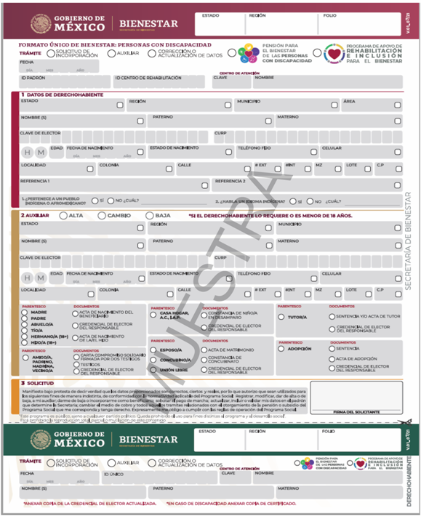

**HOJA 2**

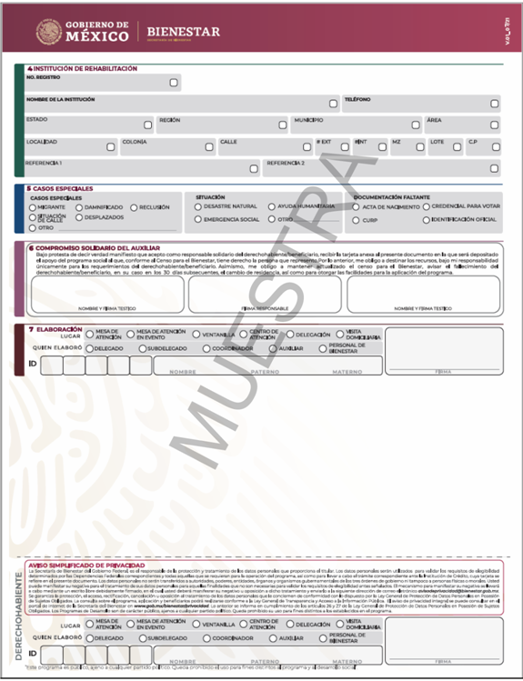

**ANEXO 6**

**VALES PARA EL BIENESTAR 2021**

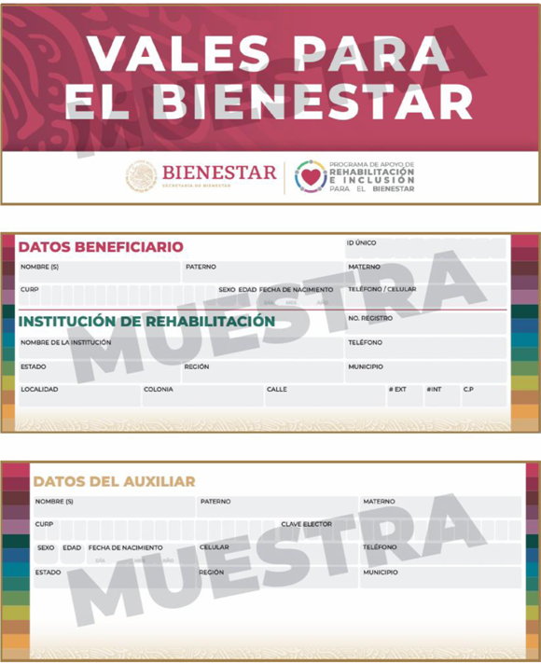

ANEXO 7

**CARNET PARA MI BIENESTAR 2021**

**HOJA 1**



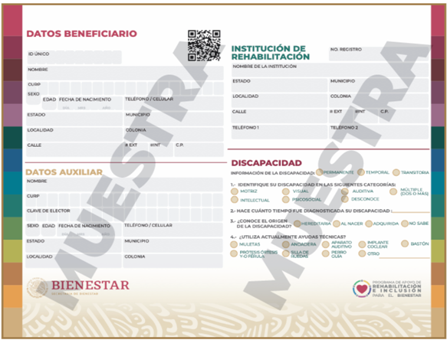

**HOJA 2**

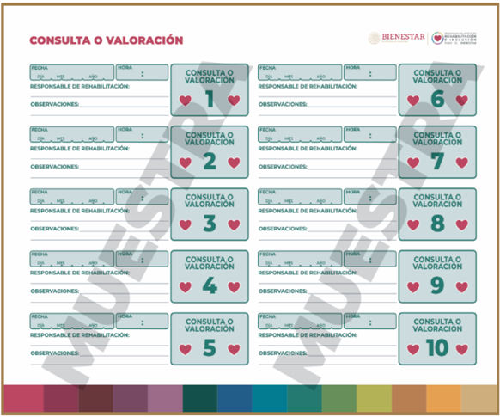

**ANEXO 8**

**CONVENIO 2021**

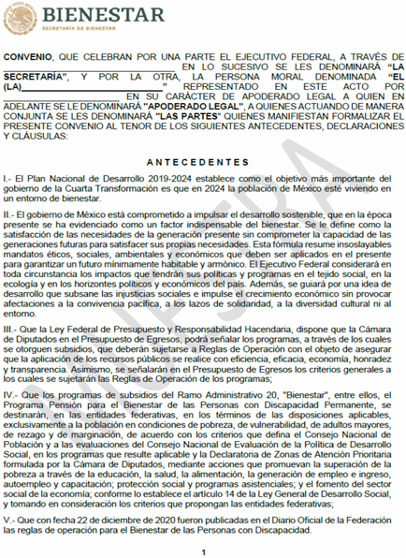

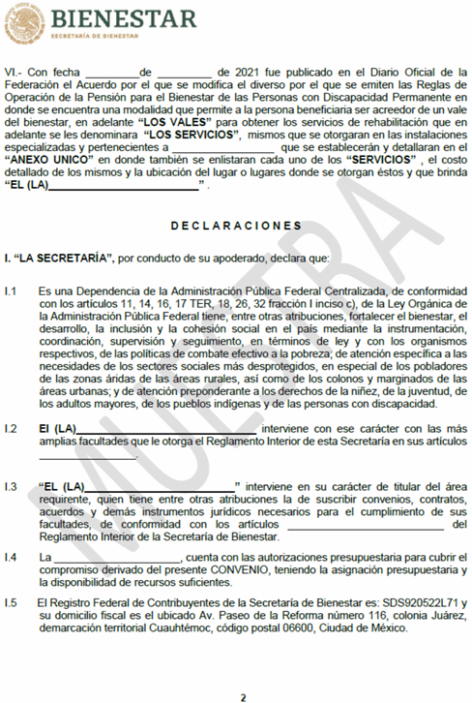

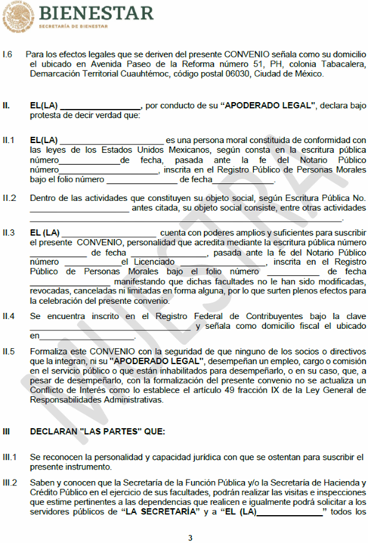

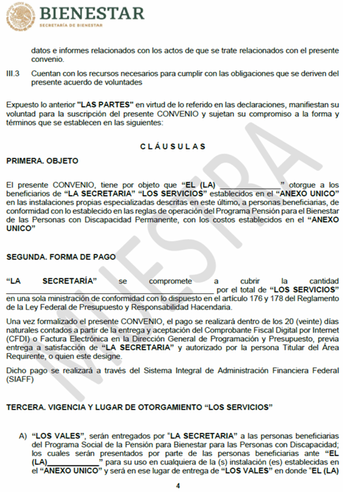

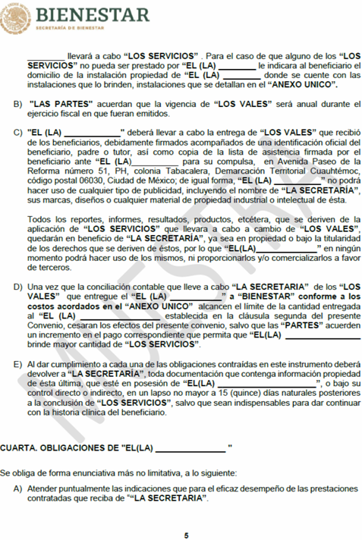

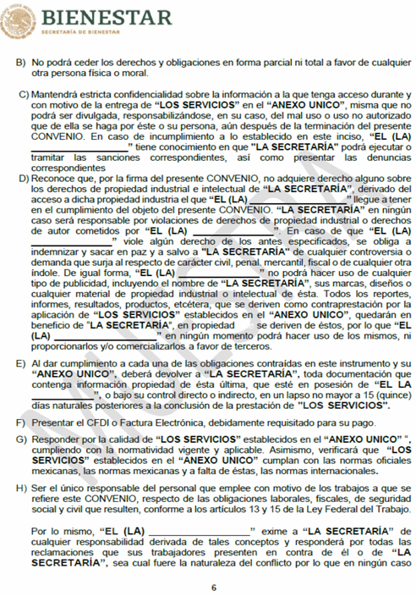

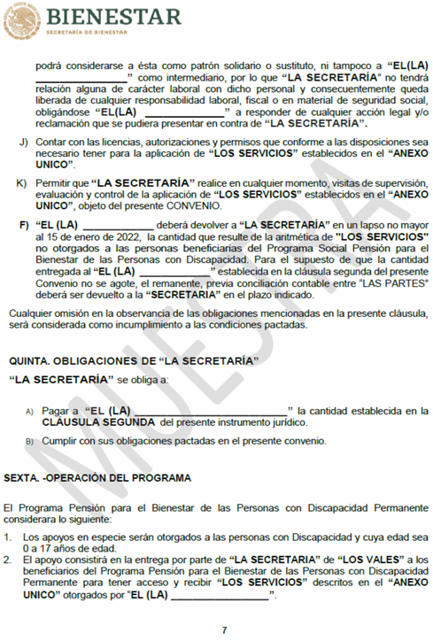

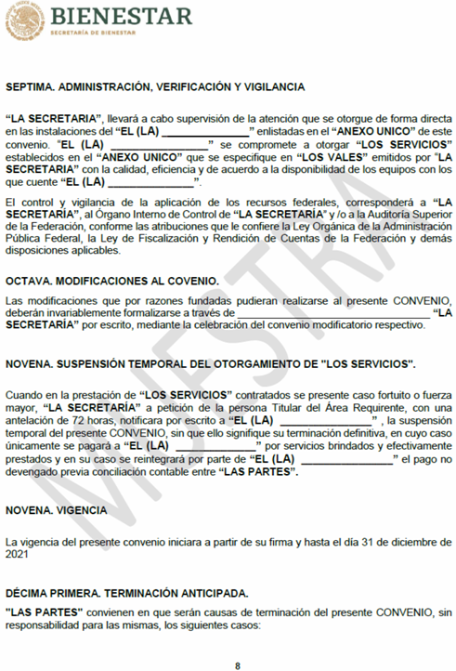

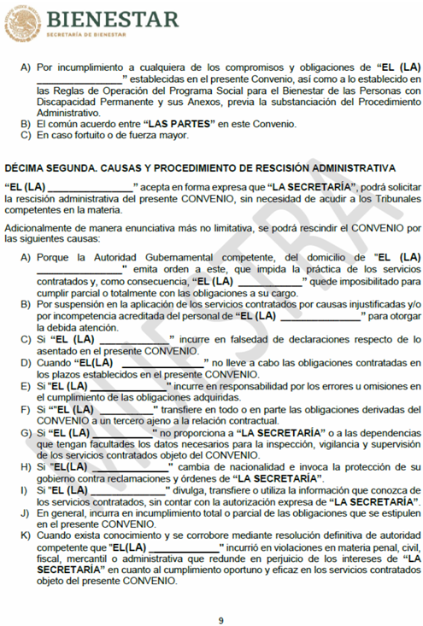

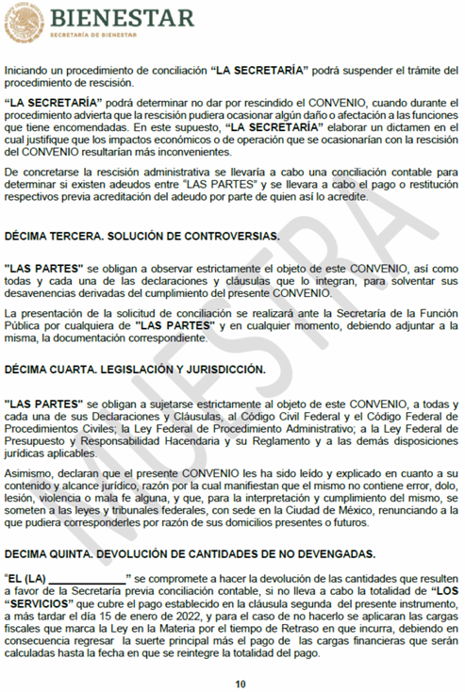

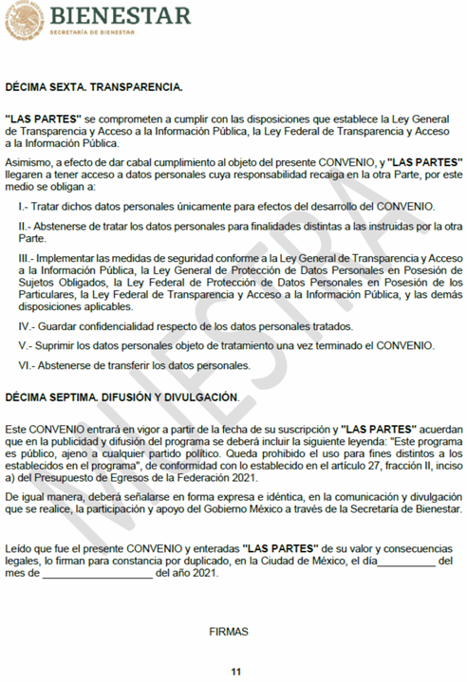

**ANEXO 9**

**DIAGRAMA DE FLUJO**

**SOLICITUD DE INCORPORACIÓN A LA PENSIÓN 2021**

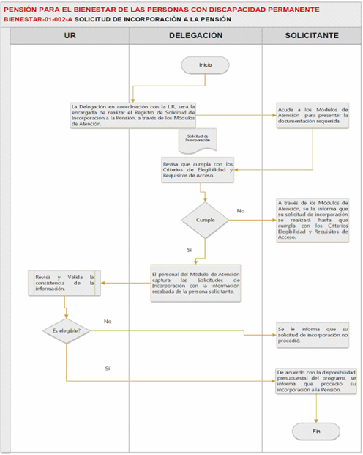

**ANEXO 10**

**DIAGRAMA DE FLUJO**

**SOLICITUD DE BAJA VOLUNTARIA DE LA PENSIÓN 2021**

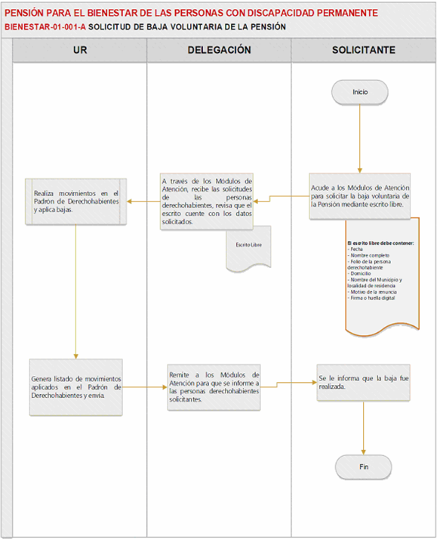

**TRANSITORIO**

**ÚNICO.-** El presente Acuerdo entrará en vigor al día siguiente de su publicación en el Diario Oficial de la Federación.

Dado en la Ciudad de México, a los nueve días del mes de septiembre de dos mil veintiuno.- El Secretario de Bienestar, **Javier May Rodríguez**.- Rúbrica.

1     ASAMBLEA GENERAL DE LA ONU (2006) Convención sobre los derechos de las personas con discapacidad. Organización de las Naciones Unidas. Preámbulo e). Nueva York. https://www.un.org/esa/socdev/enable/documents/tccconvs.pdf

2     Ídem.